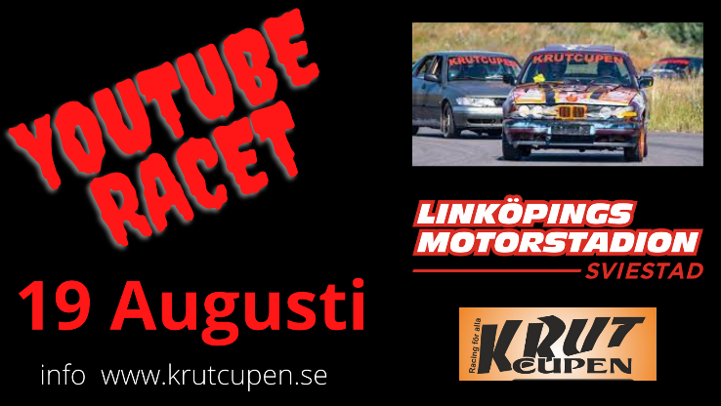
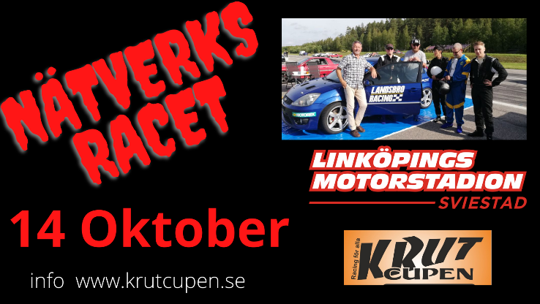
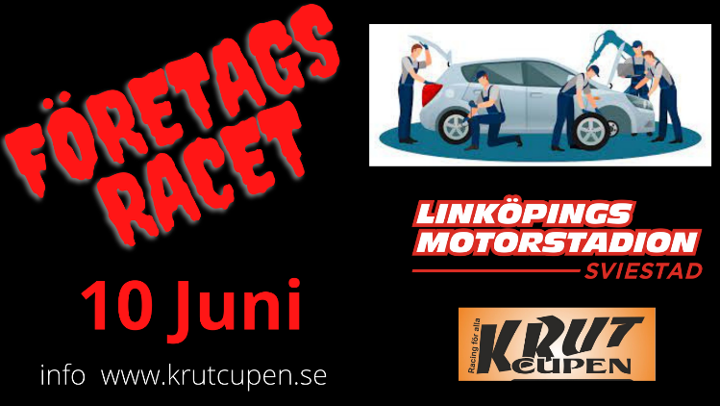
Företag med fart Välkomna.
Nu skapar vi 3 event med inriktning för företag som vill finnas i en köpstark publik och samtidigt kunna skapa glädje för personal & kunder.
Boozta ditt varumärke samtidigt som du gör en miljöinsats allt för en blygsam avgift.
Östergötland Motorfestival vill ha action och fart på tillställningen och vi jobbar på dagarna och avslutar med aktivitet med körglädje.
Racet är lika mycket en show , och profilering samtidigt som det finns ett tävlingsmoment där hornen kan få växa under hjälmen. 90 Minuter långt race med 3 obligatoriska depåstopp. Där du valfritt byter förare och ev medåkare. Flest varv vinner men även mängder med bonuspriser där även ditt företag kan synas med give away och fylla prisbordet som en snygg gest.
Bilarna och regler
Vanliga enkla bilar sommardäck katalysator och ljuddämpare.
Hyr en bil för 3000 kronor eller kom med din egna men det ska vara under 200 HK inget trimmat utan lägg kraften på att pimpa bilen gärna med ditt företagstema.
Priset är blygsamt och faktureras som utbildningsdag eller företagsevent.
- 5000 kr teamavgift förarförsäkringar ingår ( utställare 1000 kr rabatt )
- 3000 kr om du vill ha en hyrbil som vi lottar ut
- 300 kr hyrpaket hjälm overall nackkrage
- Regler på bilarna se hemsidan www.krutcupen.se
- Behövs inget körkort
- Bilarna behöver inte vara försäkrade , besiktade , på ställda
- Bilen skrotas efter racet
- Glädje garanti ? Skulle du inte tycka detta är kul företagsevent så 100% pengarna tillbaka.
Vi samverkar med Krutcupen som har lång erfarenhet och ambulans , sjukvård För bokning Krutcupen@gmail.com
Eller säljare direkt
Avtal med Företag Tävlande team
__________________________________________________________________________
Kontakt person+telefon

E-mail

Vi önskar _______ antal startavgifter Lagom antal förare per bil 1-3 medåkare valfritt 1-3 st
Vi önskar _______ antal hyrbilar. Dessa Lottas ut bland de startande kl 12,00 för ev pimpning tag med valfri färg och utsmyckning med gör det på medhavd presenning om det skall målas.
Vi önskar vara med

Datum 10 Juni 19 Aug 14 Oktober

Vi önskar _______ hjälmar att hyra till racet finns även overall nackkrage 300 kr
Vi önskar _______ Biljetter till vänner bekanta som entre biljetter 100 kr
Efter racet ca 18,00-18,30 blir det prisceremoni

Ready to Race ?
All körning sker på eget ansvar.
Banägare , arrangör , bilägare kan ej göras ansvarig för eventuella problem. All form av överkörning med avåkning i staket murar räcken som uppstår skador faktureras företaget.
Bilar kan gå sönder i Formel 1 och kan gå sönder även här och ingår tyvärr utan sura ord.
Absolut ingen alkohol påverkan på förare eller medåkare.
Funktionärens direktiv och uppmaning följer du. All form av påkörning och av domaren ansedd ful körning renderar i svartflagg = Domarbesök i depå. Samtliga förare skall vara med på förarmöte klockan 16,00 för flagg och informations genomgång.
Tävlings PM skickas ut senast 1 vecka till teamchef med tider och startlista.
Senast 2 veckor före start önskar vi din startanmälan.
Är detta läst och godkänt JA

Signatur __________________________________________________________________________

